一、直线卡尺

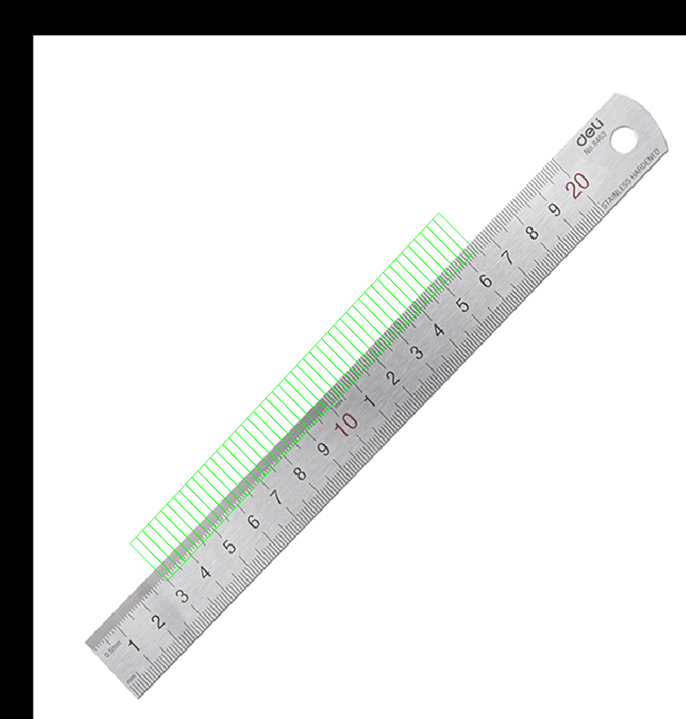 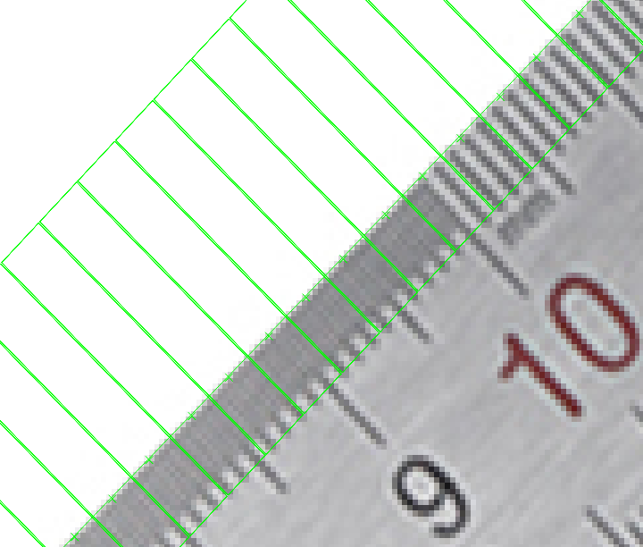

1. 卡尺测量原理（直线）

直线的轮廓是一个线性边缘，拟合目标是获取直线的两个端点或直线参数（如角度、偏移等）。

HALCON 中用“卡尺”工具测量直线边缘，原理如下：

卡尺区域为矩形，沿着预估的直线方向等间距放置多个；

每个卡尺的中心轴线垂直于待检测直线方向；

卡尺的长边用于在垂直方向上进行边缘搜索，宽度较小，仅用于限制搜索范围；

在卡尺中心轴线上，搜索灰度变化最大的像素位置作为边缘点。

2. 边缘点提取流程

每个卡尺内部执行以下步骤：

抽取灰度剖面：沿卡尺中心轴线（垂直于目标直线方向）采样像素灰度值序列。

计算梯度：使用一阶差分或边缘检测算子（如 Sobel、Scharr）计算该灰度序列的梯度值，即灰度变化率。

根据梯度提取边缘点：

measure_transition 决定查找的边缘类型（上升、下降或双边缘）；

measure_threshold 设置梯度强度阈值，只有高于该值的点被认为是有效边缘；

在满足以上条件的基础上，找到梯度绝对值最大的点作为该卡尺的边缘点。

卡尺边缘点集：

所有卡尺提取出的边缘点组成一个线性点集，即沿着目标直线分布的一组点。

3. 拟合直线

采用如最小二乘法或 RANSAC 方法，对卡尺提取出的点集进行直线拟合；

最终得到直线的参数表示，如：y = ax + b 或 (row1, col1) -> (row2, col2) 两端点表示。

**输入：**

图像

卡尺起点、终点

卡尺数量

卡尺长宽

对比度阈值

高斯平滑系数（控制抗噪能力）

最小梯度阈值

边缘极性（亮到暗、暗到亮、全部）

**输出：**

边缘点的行坐标（数组）

边缘点的列坐标（数组）

每个边缘点的梯度强度

直线的起点、终点、角度

二、圆形卡尺

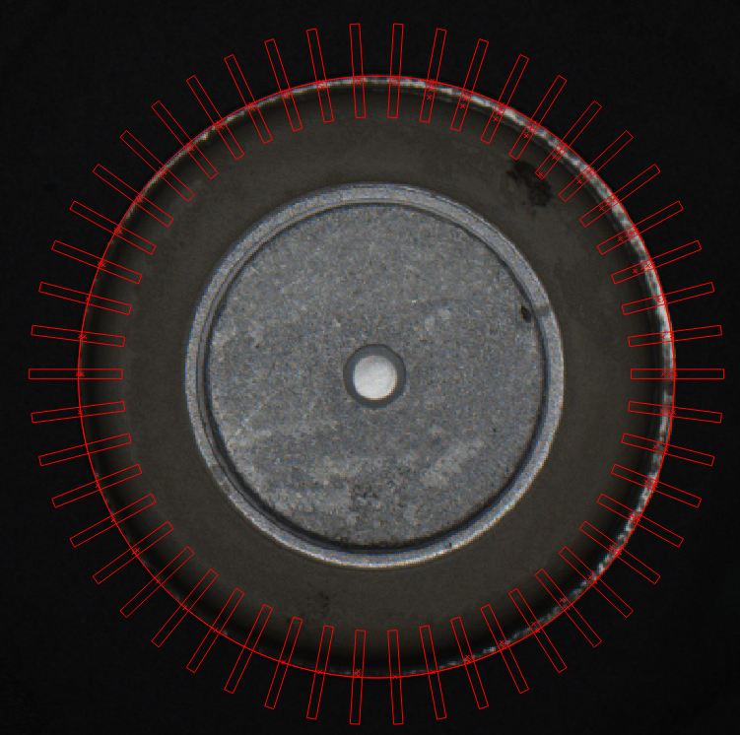

1. 卡尺测量原理

圆的轮廓是一个闭合曲线，拟合的目标是准确找到圆心和半径。

HALCON中用“卡尺”工具测量圆形边缘：

卡尺是一个矩形测量区域，它沿圆周均匀分布；

每个卡尺垂直于圆的切线方向，长度（长边）覆盖可能的边缘搜索区域，宽度（短边）很小；

通过滑动卡尺内的像素，在垂直方向搜索灰度梯度最大的点，作为该卡尺测得的边缘点。

2. 边缘点提取

每个卡尺内部执行以下步骤：

沿测量方向（中心轴线）抽取灰度值序列。这条线穿过矩形中点，方向垂直于圆的切线（即径向方向）。

对这条线上的像素序列计算梯度（灰度变化率）。

用 Sobel/Scharr 等微分算子，也可以用差分。得到每个像素位置的灰度变化值（即梯度强度）。

根据设定的参数提取边缘点：

measure_transition: 指定边缘极性（上升、下降或双边缘）。

measure_threshold: 设置梯度的最小值，低于此值认为不是有效边缘。

在满足极性和阈值条件的基础上，选取梯度绝对值最大的点。输出边缘点位置（行列坐标）。

所有卡尺提取出的点汇总后，形成一个边缘点集（环状分布），供圆形拟合使用。

**输入：**

图像

卡尺圆心、半径

卡尺数量

卡尺长宽

对比度阈值

高斯平滑系数（控制抗噪能力）

最小梯度阈值

边缘极性（亮到暗、暗到亮、全部）

**输出：**

边缘点的行坐标（数组）

边缘点的列坐标（数组）

每个边缘点的梯度强度

拟合圆的圆心、半径